6+ «Книги Носова нужны, чтобы улыбаться»
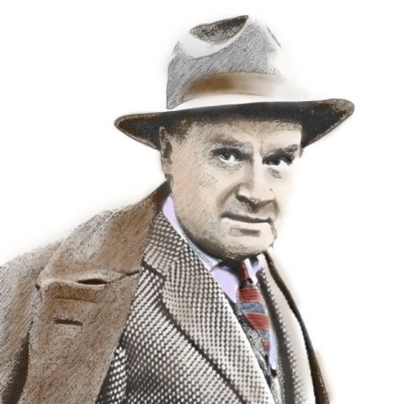
В ноябре 2023 года Николаю Николаевичу Носову исполнилось 115 лет. Он подарил своим читателям замечательные книги, которые читает уже не одно поколение детей в нашей стране.
Ещё в детстве Николай Носов мечтал стать актёром, как и его отец. Но стал режиссёром. Во время Великой Отечественной войны Носов снимает учебные ленты, предназначенные для советских воинов. За один из таких он был награждён орденом Красной звезды.
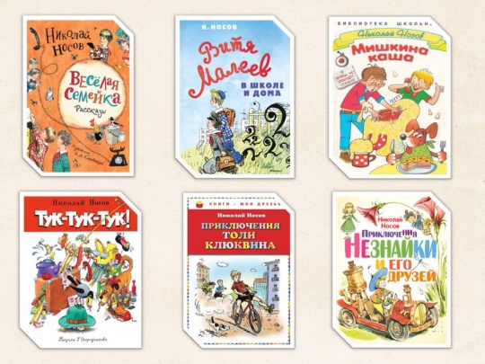
Детская литература стала интересовать Носова, когда у него родился сын. Любящий отец рассказывал сказки своему ребёнку и, видя его заинтересованность, решил писать для всех детей.

В нашей библиотеке собраны все самые известные произведения Н. Носова:

Но самым знаменитым персонажем книг Носова стал Незнайка. Его Николай Николаевич «передал в наследство» своему внуку Игорю Носову, который тоже сейчас пишет книги о Незнайке.
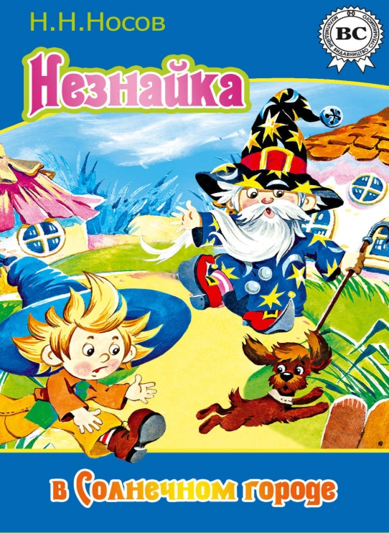
Представляем нашим юным читателям новое издание книги «Незнайка в Солнечном городе», которой в 2023 году исполняется 65 лет.
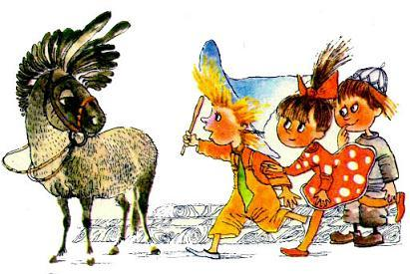
Незнайка получает от волшебника волшебную палочку. Вместе с друзьями он отправляется в путешествие. Коротышки приезжают в Солнечный город и тут же попадают в водоворот событий: знакомятся с достижениями техники, сбегают от милиционера и превращают ослов из зоопарка в жутких хулиганов. Но всё закончилось благополучно. Отличное настроение при чтении этой сказки обеспечено.

